บทที่ ๒
สภาพทั่วไปของจังหวัดอุบลราชธานี

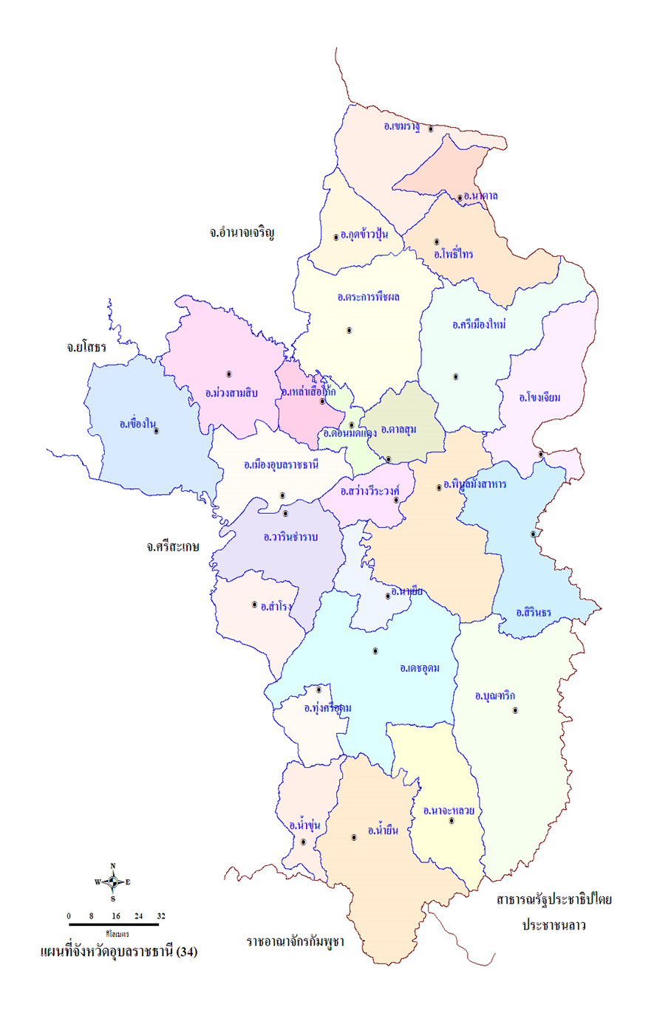

ภาพแสดงที่ตั้ง และอาณาเขตของจังหวัดอุบลราชธานี

๑. วิสัยทัศน์จังหวัดอุบลราชธานี

เมืองน่าอยู่ ประตูสู่การค้าการลงทุน ท่องเที่ยวหลายมิติ เกษตรสู่สากล

๒. ยุทธศาสตร์จังหวัดอุบลราชธานี
ประเด็นยุทธศาสตร์ที่ ๑ การพัฒนาเมืองน่าอยู่ทันสมัยและเสริมสร้างคุณภาพชีวิตของประชาชน
ประเด็นยุทธศาสตร์ที่ ๒ การส่งเสริมการค้าและการลงทุน
ประเด็นยุทธศาสตร์ที่ ๓ การส่งเสริมและการพัฒนาการท่องเที่ยว
ประเด็นยุทธศาสตร์ที่ ๔ การยกระดับการผลิตและแปรรูปสินค้าเกษตร
ประเด็นยุทธศาสตร์ที่ ๕ การสร้างความมั่นคง ปลอดภัยของประชาชน

๓. พันธกิจจังหวัดอุบลราชธานี
๑) พัฒนาระบบผังเมือง โครงสร้างพื้นฐานและสาธารณูปโภคให้มีความทันสมัย รองรับการขยายตัวจากส่วนกลางและการใช้ชีวิตของประชาชนในจังหวัดให้มีความมั่นคง ปลอดภัย
๒) ยกระดับคุณภาพชีวิตของประชาชนให้พร้อมรับการเปลี่ยนแปลง โดยพัฒนาการศึกษาและสาธารณสุขที่มีคุณภาพมาตรฐาน
๓) ส่งเสริมและพัฒนาให้จังหวัดเป็นเมืองศูนย์กลางทางการค้า การลงทุนในภูมิภาค
๔) พัฒนาการท่องเที่ยวบนฐานอัตลักษณ์ของชุมชนและยกระดับคุณภาพของบุคลากรทางการท่องเที่ยว
๕) ส่งเสริมการผลิตและแปรรูปสินค้าเกษตร โดยใช้เทคโนโลยีและนวัตกรรมสมัยใหม่เพื่อสร้างรายได้และมูลค่าเพิ่ม
๔. ประวัติความเป็นมาของจังหวัดอุบลราชธานี
จังหวัดอุบลราชธานี เป็นจังหวัดทางตะวันออกสุดของภาคตะวันออกเฉียงเหนือและของประเทศไทย ทั้งยังเป็นตำบลที่ตั้งของเส้นเวลาหลักของประเทศ ที่เส้นแวง 105 องศาตะวันออก โดยเป็นจังหวัดแรกที่ได้เห็นดวงอาทิตย์ก่อนพื้นที่อื่นๆ ทั่วประเทศจังหวัดอุบลราชธานีมีประวัติศาสตร์ที่ยาวนานมีพื้นที่กว้างใหญ่ ภายหลังถูกแบ่งออกเป็นจังหวัดใหม่คือจังหวัดยโสธรในปี พ.ศ.2515 และจังหวัดอำนาจเจริญ ในปี พ.ศ. 2536 ซึ่งถ้ารวมพื้นที่อีกสองจังหวัดที่แยกออกไป จังหวัดอุบลราชธานีจะมีพื้นที่เป็นอันดับ 1 ของประเทศไทย
ในอดีต อุบลราชธานี คือพื้นที่ของอาณาจักรเขมร จนกระทั่งสมเด็จพระรามาธิบดีแห่งกรุงศรีอยุธยา ได้รวบรวมเป็นอาณาจักรเดียวกัน หลังจากนั้นไม่นาน ปี พ.ศ. 2310 ก็ได้มีการแตกแยกเป็นหมู่เป็นเหล่า ปกปักหลักฐานที่นั่น 20 ปีต่อมา สมเด็จพระเจ้าตากสินมหาราช ได้รวมก๊กหมู่เหล่าเป็นอาณาจักรสำเร็จ และได้สถาปนากรุงธนบุรี ครั้งนั้นพระวอ พระตา พร้อมด้วยท้าวคำผง (พระประทุมวรราชสุริยวงศ์) แห่งเมืองเวียงจันทน์ ได้อพยพมาจากหนองบัวลำภู มาตั้งเมืองใหม่ที่บริเวณดอนมดแดงใน ปี พ.ศ. 2326 บริเวณ ของแม่น้ำมูล และต่อมาได้เกิดน้ำท่วมเกาะนั้น แล้วได้ย้ายเมืองมาตั้งที่บริเวณตัวจังหวัดในปัจจุบัน และได้ตั้งเป็นเมืองอุบลราชธานี ขึ้นตรงต่อกรุงเทพมหานคร และในปี พ.ศ. 2335 ได้กลายเป็นมณฑลอุบลราชธานี ซึ่งเป็นศูนย์กลางในการบริหารของมณฑลอิสาน ต่อมามณฑลอุบลราชธานี ได้ยุบโอนมาขึ้นกับมณฑลนครราชสีมา ในปี พ.ศ. 2468
ในปี พ.ศ. 2476 ได้มีการยกเลิกมณฑลทั้งประเทศ และได้กลายเป็นจังหวัดอุบลราชธานี ซึ่งแยกออกมา จนกระทั่งปี พ.ศ. 2515 จังหวัดอุบลราชธานี ได้กลายเป็นจังหวัดที่ใหญ่ที่สุดในประเทศไทย และ ในปีเดียวกัน จังหวัดอุบลราชธานีก็ได้ถูกแบ่งออก โดยอำเภอยโสธรและอำเภอใกล้เคียงเป็นจังหวัดยโสธร ในปี พ.ศ.2515 ต่อมาปี 2536 ได้ถูกแบ่งอีกครั้ง โดยอำเภออำนาจเจริญและอำเภอใกล้เคียงเป็นจังหวัดอำนาจเจริญ ปัจจุบันจังหวัดอุบลราชธานีมีพื้นที่เป็นอันดับ 5 ของไทย และมีประชากรลำดับที่ 3 ของประเทศ

๕. ด้านกายภาพ

๕.1 ขนาดและที่ตั้ง
จังหวัดอุบลราชธานี ตั้งอยู่สุดชายแดนตะวันออกของภาคตะวันออกเฉียงเหนือของประเทศติดกับสาธารณรัฐประชาธิปไตยประชาชนลาว และกัมพูชาประชาธิปไตย อยู่ห่างจากกรุงเทพมหานคร 630 กิโลเมตร มีขนาดพื้นที่ 15,744.840 ตารางกิโลเมตร 9,840,526 ไร่ คิดเป็นร้อยละ 9.5 ของภาคตะวันออกเฉียงเหนือ และอาณาเขตติดต่อดังนี้
ทิศเหนือ ติดจังหวัดอำนาจเจริญ จังหวัดยโสธร สาธารณรัฐประชาธิปไตยประชาชนลาว
ทิศตะวันออก ติดสาธารณรัฐประชาธิปไตยประชาชนลาว
ทิศใต้ ติดประเทศกัมพูชาประชาธิปไตย และจังหวัดศรีสะเกษ
ทิศตะวันตก ติดจังหวัดศรีสะเกษและจังหวัดยโสธร

๕.2 ลักษณะภูมิประเทศ
จังหวัดอุบลราชธานี ตั้งอยู่บริเวณที่เรียกว่า แอ่งโคราช โดยสูงจากระดับน้ำทะเล เฉลี่ยประมาณ 68 เมตร( 227 ฟุต) ลักษณะโดยทั่วไปเป็นที่สูงๆ ต่ำๆ จัดเป็นที่ราบสูง ลาดเอียงไปทางตะวันออก มีแม่น้ำโขงเป็นแนวเขตกั้นจังหวัดอุบลราชธานีกับสาธารณรัฐประชาธิปไตยประชาชนลาว มีแม่น้ำชีไหลมาบรรจบกับแม่น้ำมูลที่อำเภอเมืองอุบลราชธานี ซึ่งแม่น้ำมูลไหลผ่านกลางจังหวัดจากทิศตะวันตกมายังทิศตะวันออกแล้วไหลลงสู่แม่น้ำโขงที่อำเภอโขงเจียม และมีลำน้ำใหญ่ๆ อีกหลายสาย ได้แก่ ลำเซบก ลำโดมใหญ่ ลำโดมน้อย และมีภูเขาสลับซับซ้อนหลายแห่งทางบริเวณชายแดนตอนใต้ที่สำคัญคือ เทือกเขาบรรทัดและเทือกเขาพนมดงรัก ซึ่งกั้นอาณาเขตระหว่างจังหวัดอุบลราชธานี กับสาธารณรัฐประชาธิปไตยประชาชนลาวและราชอาณาจักรกัมพูชา

๖. ด้านการปกครองและประชากร
ในปี พ.ศ. 2559 จังหวัดอุบลราชธานี แบ่งการปกครองส่วนภูมิภาค ออกเป็น 25 อำเภอ 216 ตำบล 2,704 หมู่บ้าน โดยมีอำเภอ ดังนี้
1.อำเภอเมืองอุบลราชธานี | 16.อำเภอม่วงสามสิบ
2.อำเภอกุดข้าวปุ้น | 17.อำเภอวารินชำราบ
3.อำเภอเขมราฐ | 18.อำเภอศรีเมืองใหม่
4.อำเภอเขื่องใน | 19.อำเภอสำโรง
5.อำเภอโขงเจียม | 20.อำเภอสิรินธร
6.อำเภอดอนมดแดง | 21.อำเภอนาเยีย
7.อำเภอเดชอุดม | 22.อำเภอเหล่าเสือโก้ก
8.อำเภอตระการพืชผล | 23.อำเภอนาตาล
9.อำเภอตาลสุม | 24.อำเภอสว่างวีระวงศ์
10.อำเภอทุ่งศรีอุดม | 25.อำเภอน้ำขุ่น
11.อำเภอนาจะหลวย
12.อำเภอน้ำยืน
13.อำเภอบุณฑริก
14.อำเภอพิบูลมังสาหาร
15.อำเภอโพธิ์ไทร
การปกครองส่วนท้องถิ่น ประกอบด้วย องค์การบริหารส่วนจังหวัด (อบจ.) 1 แห่ง มีเทศบาล 59 แห่ง แยกเป็น เทศบาลนคร 1 แห่ง คือ เทศบาลนครอุบลราชธานี เทศบาลเมือง 4 แห่ง ประกอบด้วย เทศบาลเมืองแจระแม เทศบาลเมืองวารินชำราบ เทศบาลเมืองพิบูลมังสาหาร และเทศบาลเมืองเดชอุดม มีเทศบาลตำบล 54 แห่ง และ มีองค์การบริหารส่วนตำบล (อบต.) 179 แห่ง

๗. ด้านศาสนา วัฒนธรรม ขนบธรรมเนียม ประเพณีที่สำคัญ
๗.๑ ด้านศาสนา
ประชาชนภายในจังหวัดอุบลราชธานีส่วนใหญ่นับถือศาสนาพุทธ จึงมีวัด และสำนักสงฆ์รวมทั้งพุทธศาสนาสถานกระจายตัวกันอยู่ทั่วไปในพื้นที่จังหวัด จังหวัดอุบลราชธานี มีจำนวนพุทธศาสนาสถาน และพระภิกษุ สามเณร ดังนี้
1) วัด/สำนักสงฆ์ จำนวน 1,732 แห่ง (พระอารามหลวง 3 แห่ง)
2) พระภิกษุและสามเณร จำนวน 13,905 รูป
- มหานิกาย 12,647 รูป
- ธรรมยุต 1,258 รูป

จังหวัดอุบลราชธานีมีพระอารามหลวง 3 แห่ง คือ
1. วัดสุปัฏนารามวรวิหาร (ธรรมยุติ)
2. วัดมหาวนารามวรวิหาร (มหานิกาย)
3. วัดศรีอุบลรัตนารามวิหาร (ธรรมยุติ)

๗.๒ ด้านวัฒนธรรม

ที่ | แหล่งเรียนรู้ | จำนวน (แห่ง)
1 | ศูนย์วัฒนธรรมจังหวัด (ศูนย์ศิลปวัฒนธรรมกาญจนาภิเษก) | 1
2 | ศูนย์วัฒนธรรมอำเภอ (ศูนย์เฉลิมราช) | 3
3 | พิพิธภัณฑ์ชุมชน | 10
4 | พิพิธภัณฑสถานแห่งชาติ | 1
5 | อุทยานประวัติศาสตร์ | -
6 | หอสมุดแห่งชาติ | -
7 | หอจดหมายเหตุแห่งชาติ | 1
8 | ศูนย์เฝ้าระวังทางวัฒนธรรมในสถานศึกษา | 69
9 | ศูนย์วัฒนธรรมในสถานศึกษา | 215
10 | สถาบันอุดมศึกษา | 6
11 | วัด | 1,710
12 | โบสถ์ | 68
13 | มัสยิด | 1
14 | สุเหร่า | -
15 | อื่น ๆ (ระบุ) ศูนย์รวมซิกข์ | 1

